Đăng nhập
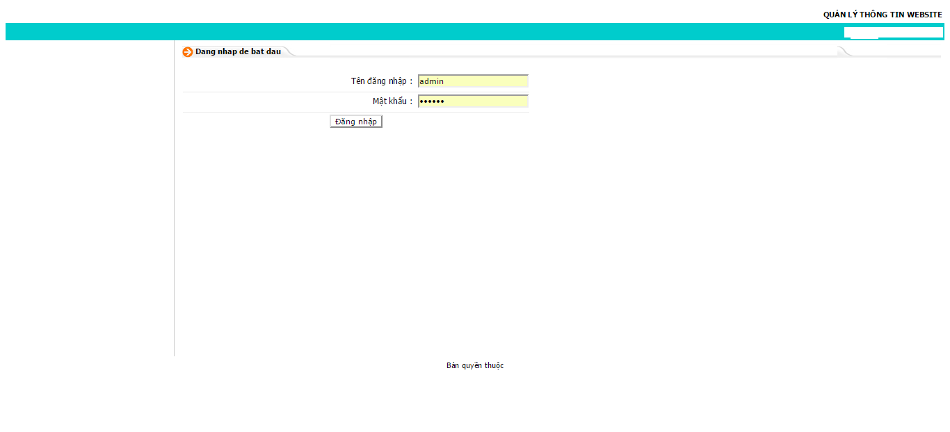

Ghi chú:

